2017搖滾中樂節
Chinese Music Rocks!

臺灣新生代中樂家 青春‧顛覆‧傳統
原來傳統可以這樣玩！《關公在劇場》載譽重演
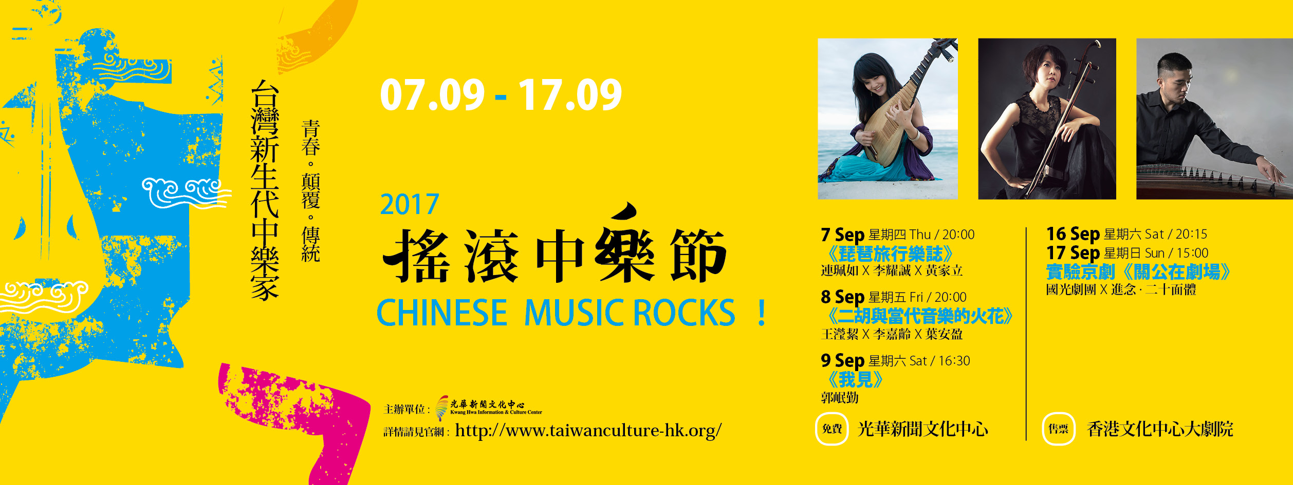
首屆《搖滾中樂節》將於9月7日起，連續兩個週末演出3場免費音樂會、一齣售票戲劇；邀請3位年輕臺灣音樂家與本地中樂家聯手在光華新聞文化中心舉辦音樂會，呈現新一代中樂音樂家的多元風格。值得一提的是進念．二十面體與國光劇團二度攜手登台，將《關公在劇場》於香港文化中心載譽重演。透過交流展現臺灣中樂與眾不同的藝術氣息。光華新聞文化中心期待能在初秋涼夜，與香港觀眾分享這場翻玩傳統的音樂盛宴。

當代新視野 中樂無疆界

臺灣琵琶演奏家連珮如，於9月7日帶來《琵琶旅行樂誌》跨界音樂會，分享在旅途中以琵琶捕捉如詩畫般的沿途風光，更帶來甫於巴黎完成的新作。攜手香港打擊演奏家李耀誠與大提琴演奏家黃家立共同演繹，這場音樂會彷彿一場紀錄片般，與觀眾分享音樂家眼中的美景，訴說私密的創作絮語，予人無限想像！

9月8日《二胡與當代音樂的火花》，則由臺灣二胡音樂家王瀅絜與香港著名鋼琴演奏家李嘉齡、旅歐擊樂演奏家葉安盈同台演出。王瀅絜近年來積極與各領域藝術工作者合作，多次受邀於音樂活動及藝術節擔綱演出，包括2016年第5屆香港週，以及第45屆香港國際藝術節中亮相，與香港小交響樂團合作世界首演胡琴協奏曲《月魄》。

9月9日《我見》是臺灣古箏演奏家郭岷勤透過古箏獨奏與創作，呈現其對於生活的悸動。他將以臺灣宜蘭民謠《丟丟銅》及排灣族歌謠《庫伊的愛情》做為創作的題材，細膩地勾勒出陪伴作曲家成長的臺灣意象。同時並帶來入圍傳藝金曲獎作品《自然》組曲，更特為為此次演出創作新曲，節目內容精彩可期！

實驗京劇《關公在劇場》載譽重演

在去年大獲好評的《關公在劇場》也將在9月16、17日載譽重演。《關公在劇場》從關公過關斬將的忠義行徑開始，藉「過五關」進行「驅除五方（各方）邪祟不祥」的淨台儀式。本劇由國光劇團與進念．二十面體聯合製作，各界佳評不斷，匹茲堡大學音樂系榮休教授榮鴻曾先生盛讚：「《關公在劇場》指示了中國傳統戲未來應走的方向！」

2017搖滾中樂節邀請大家一同走入迷人的中樂世界，並感受充滿震撼的創新京劇如何為傳統戲曲賦予新意！詳細活動內容及網上留座請登入網站：www.taiwanculture-hk.org /《關公在劇場》購票請上城市售票網。
…………………………………………………………………………………………
新聞聯絡人：温玉珍 6087-7119 Email: kate@taiwanculture-hk.org
梁克悌 6023-2358 Email: curtisliang@taiwanculture-hk.org

